СТРАТЕГИЧЕСКИЙ ОТЧЕТ РАЗВИТИЯ ИНФРАСТРУКТУРЫ И АВТОМАТИЗАЦИИ 2026
Настоящий консолидированный отчет подготовлен по результатам комплексного аудита производственных мощностей и контуров управления технологическими линиями предприятия. Основной задачей программы модернизации на 2026 год является внедрение интеллектуальных систем предиктивной аналитики, снижение аварийности оборудования на 32% и повышение общей энергоэффективности активов.
1. Ключевые технологические приоритеты
• Развертывание промышленного интернета вещей (IIoT) на насосных и компрессорных агрегатах;
• Автоматизация контроля качества сварных соединений на базе машинного зрения высокого разрешения;
• Внедрение цифровых двойников технологических контуров для имитационного моделирования пиковых нагрузок;
• Оптимизация материально-технического снабжения и переход на предиктивный заказ запасных частей.
2. Этапы дорожной карты внедрения
1. Этап I: Проведение детального аудита контуров АСУ ТП и составление карты уязвимостей.
2. Этап II: Поставка, шефмонтаж и пусконаладочные работы серверов телеметрии и граничных шлюзов.
3. Этап III: Опытно-промышленная эксплуатация, калибровка нейросетевых моделей и сертификация контура безопасности.
4. Этап IV: Ввод в промышленную эксплуатацию и аттестация инженерно-технического персонала.

Рис. 1. Динамика показателей производительности и сокращения простоев оборудования в цикле 2026 г.
3. Сводный бюджет модернизации ключевых участков
№ | Производственный контур | Статус внедрения | Бюджет (₽)
1 | Цех термообработки №2 | Пилотная эксплуатация | 14 250 000 ₽
2 | Автоматическая линия штамповки | Монтаж датчиков IIoT | 9 800 000 ₽
3 | Складской роботизированный комплекс | Закупка оборудования | 6 400 000 ₽

4. Матрица эффективности оборудования (KPIs) и схема датчиков
ПАРАМЕТРЫ ТЕХНОЛОГИЧЕСКОГО КОНТУРА |  |  | СХЕМА РАЗМЕЩЕНИЯ
Агрегат | Контрольная точка | Целевой КПД | 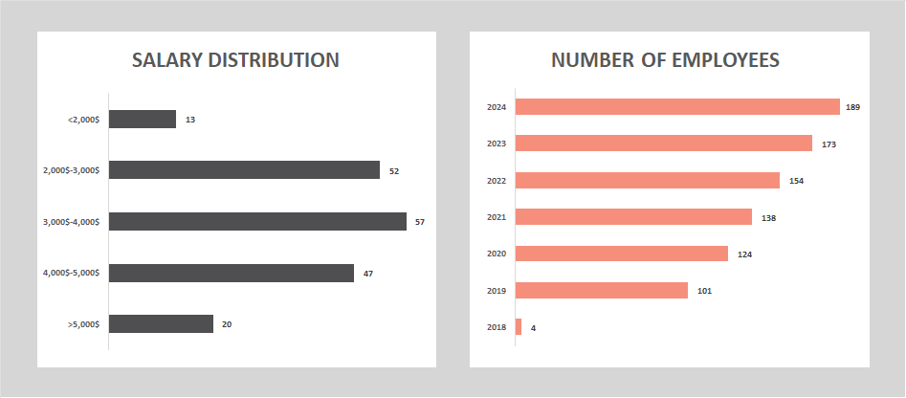  Сенсорный контур №4
Турбогенератор ТГ-1 | Виброактивность подшипника | 98.7%
Насос питательный НП-4 | Давление в гидросистеме | 99.2%
Примечание к Таблице №2: Все приведенные параметры эффективности верифицированы согласно международному регламенту ISO-9001:2015 и подтверждены калибровочными протоколами заводских испытаний. Графическая схема в правой объединенной ячейке таблицы иллюстрирует размещение термопар и вибродатчиков в реальном масштабе времени.

